**Hausdatenblatt**

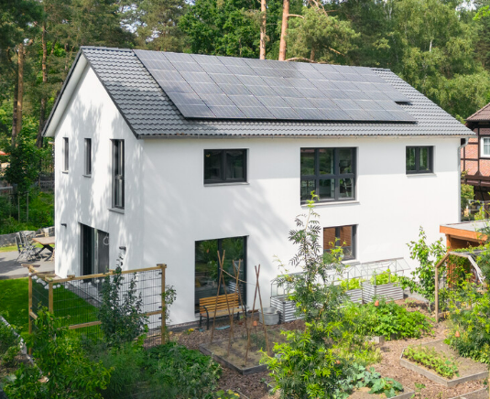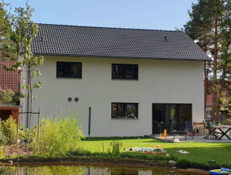

|  |  |
| --- | --- |
| **Kundenhaus** | Granow |
| Entwurf: | g5.5 300 |
| Keller / Bodenplatte | mit Bodenplatte |
| Wohnfläche gesamt: | 189,47 m2 |
| EG: | 95,21 m2 |
| DG: | 94,26 m2 |
| Außenmaße: | 9,85 m x 12,35 m |
| Bauweise: | Holzfertigbauweise  Wandstärke 39,5 cm; Edelputz 3 mm stark, vollflächiger Grundierungsputz, Armierung, Holzfaserdämmplatte 100 mm stark, mineralische Dämmung 260 mm stark, Holzfachwerk, Holzwerkstoffplatte, Dampfbremsvlies, Gipsplatte |
| U-Wert-Außenwand: | 0,11 W/m²K |
| Schallschutz | Rw ≥ 51 dB |
| Fassade: | Putz |
| Dach. | Satteldach |
| U-Wert Dach: | 0,15 W/m²K |
| Dachneigung: | 28° |
| Kniestock | 240 |
| Fenster: | Kunststofffenster mit 3-fach-Wärmeschutzverglasung  Fensterfarbe außen: Anthrazitgrau ähnlich RAL 7016  Fensterfarbe innen: weiß  Aluminium-Rollladen in silber  Ug 0,6 W/m²K + Uw-Wert 0,8 W/m²K |
| Heiztechnik | Frischluft-Wärmetechnik inkl. Küchlfunktion |
| Haustechnik | Home4Future-Paket, Photovoltaik-Anlage mit 12 Modulen  Stromspeicher inkl. Wechselrichter  Ladestation für Elektrofahrzeug, WeberLogic 2.0 |
| Endenergiebedarf | 11 kWh/m²a |
| Primärenergiebedarf (berechnet) | 19 kWh/m²a |
| max. Primärenergiebedarf zulässig/Anforderungswert | 64 kWh/m²a |
| Energetischer Standard: | Effizienzhaus 40 Plus |
| Architekt: | Dipl.-Ing.(FH) Ludwig Volz |
| Bemerkungen: | Sauna, Schwimmteich im Garten, Gemüsegarten |
| Lieferradius | DEU, CH, LUX, FRA |
| Hersteller: | WeberHaus GmbH & Co. KG, Am Erlenpark 1,  77866 Rheinau-Linx  Internet: [www.weberhaus.de](http://www.weberhaus.de)  E-mail: [info@weberhaus.de](mailto:info@weberhaus.de) |

Stand: November 2023